PREGUNTA 1 - ¿Cómo evolucionó el Índice de Producción Industrial (IPI) en los diferentes sectores industriales argentinos entre 2021 y 2026?
Se analiza la evolución del IPI en distintos sectores entre 2021 y 2026, identificando patrones de crecimiento, caída y recuperación temporales.
Se observa que la mayoría de los sectores industriales muestra un crecimiento de su producción desde el año 2021 hasta alcanzar los valores máximos entre 2022 y 2023, marcando así un periodo de expansión productiva.
En el año 2024 se observa en casi todos los sectores una caída significativa en el IPI, evidenciando un descenso generalizado en la producción industrial del país.
Sectores como Alimentos y Bebidas mantienen niveles relativamente altos y estables incluso durante y después de la caída de 2024, mostrando una mayor resiliencia productiva.
El sector Automotriz muestra una tendencia ascendente hasta 2023, pero a partir de 2024 presenta una caída significativa sin recuperación visible hasta 2026, permaneciendo en niveles inferiores al pico.
Otros sectores como Productos Textiles e Industrias Metálicas Básicas muestran una caída pronunciada en 2024 con recuperación parcial o estancamiento hasta 2026, indicando vulnerabilidad frente a factores adversos para el aparato productivo.
Se observa que algunos sectores presentan una tendencia más estable y sostenida, con crecimiento gradual durante todo el periodo, por ejemplo, el sector de Refinación de Petróleo mantiene un nivel relativamente constante y alto.
En conclusión, se observa que la evolución del IPI muestra una fuerte dinámica de crecimiento inicial con impacto negativo generalizado en 2024 y post-2024 con comportamientos diferenciados: resiliencia en algunos sectores clave, falta de recuperación en otros y estabilidad relativa en unos pocos.
La caída de 2024 funciona como un test de estrés: revela qué sectores poseen bases estructurales sólidas (Alimentos y Bebidas), cuáles dependen críticamente de insumos externos (Automotriz) y cuáles muestran fragilidad crónica (Textil, Caucho y Plástico)

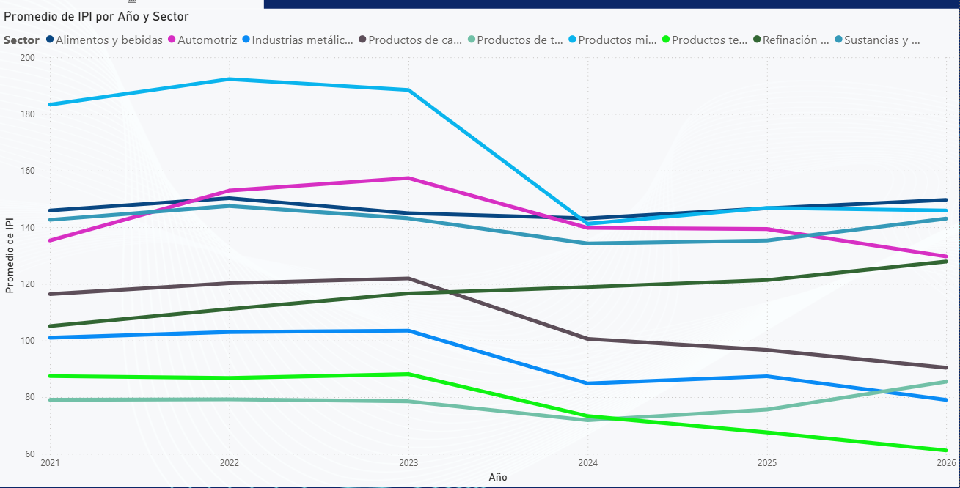

PREGUNTA 2 ¿Qué perfiles de comportamiento productivo emergen de la relación entre el IPI, la UCII y las exportaciones en los sectores de la industria manufacturera argentina durante el período 2021-2026?
Se analiza la interacción simultánea entre la producción física, el aprovechamiento de la capacidad instalada y el volumen de divisas generado por exportaciones de cada sector industrial durante el período 2021-2026. El objetivo es identificar la distribución de las ramas manufactureras en el espacio del gráfico para clasificarlas en perfiles o de comportamiento diferenciados.
Se observan tres perfiles productivos diferenciados:
- Sectores con alta producción (IPI alto), capacidad media-alta (UCII 50-70%) y fuertes a moderadas exportaciones (Ej.: Alimentos y bebidas, Automotriz, Productos Químicos).
- Sectores con un Uso Intensivo de Factores con buenas exportaciones como el de Refinación de Petróleo, se desplazan de forma contundente hacia el margen derecho del gráfico, registrando los porcentajes más altos de utilización de capacidad instalada (UCII máxima) de todo el tablero.
- Sectores rezagados con Registros Bajos en Todas las Variables: Aquí se agrupan de manera compacta Productos Textiles, Productos de Tabaco y Productos de Caucho y Plástico. Estas ramas se ubican de forma estática en el cuadrante inferior izquierdo del tablero, manifestando un comportamiento contractivo y homogéneo.
La distribución de los sectores en el espacio IPI–UCII–Exportaciones revela una estructura industrial polarizada: un núcleo competitivo que tracciona la producción y las divisas, un grupo rezagado atrapado en baja productividad, y un sector desconectado que opera a alta capacidad pero sin eficiencia proporcional
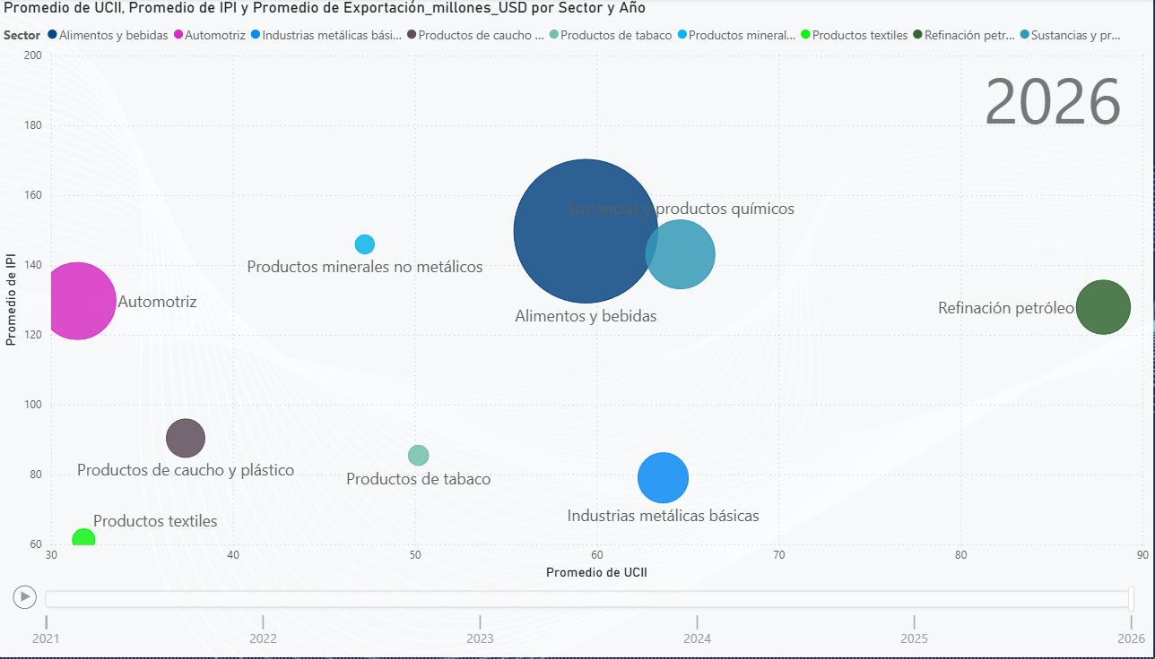

PREGUNTA 3 ¿Qué sectores industriales presentan altos niveles de eficiencia productiva (medida como IPI/UCII), manteniendo además un desempeño sólido en exportaciones, y cómo pueden ser considerados prioritarios para la reconfiguración industrial argentina?
Se analiza qué sectores industriales logran producir más cantidad de producto utilizando la menor cantidad posible de maquinaria, comparando este rendimiento directamente con su nivel de exportaciones. El objetivo es identificar las ramas más eficientes y con mayor peso comercial para seleccionarlas como prioritarias en la reconfiguración industrial.
Se observa que el sector Alimentos y Bebidas se consolida como el sector preponderante de la estructura industrial argentina. Presenta el índice de eficiencia productiva relativa más alto de toda la serie y conjuntamente registra el mayor nivel de exportaciones.
En segundo lugar de prioridad estratégica, aparecen los sectores Sustancias y productos químicos y Automotriz, los que aparecen como altamente competitivos con un óptimo indicador de eficiencia reflejado en sus columnas junto con un aporte robusto y constante al mercado exportador.
Se observa que el sector de Refinación de Petróleo representa un caso de desconexión, aunque cuenta con un desempeño exportador relevante, se encuentra en la mitad inferior en términos de eficiencia.
En el extremo opuesto, se observan sectores como Productos Textiles, Productos de Tabaco y Caucho y Plástico que se confirman como sectores rezagados, ocupando los últimos lugares en eficiencia y manifestando una participación marginal en el comercio exterior.
Los sectores prioritarios no son solo los que exportan más, sino los que combinan productividad, estabilidad y capacidad de generar encadenamientos industriales. Desde esta perspectiva, Alimentos y Bebidas, Químicos y Automotriz conforman el núcleo estratégico para una reconfiguración industrial sostenible
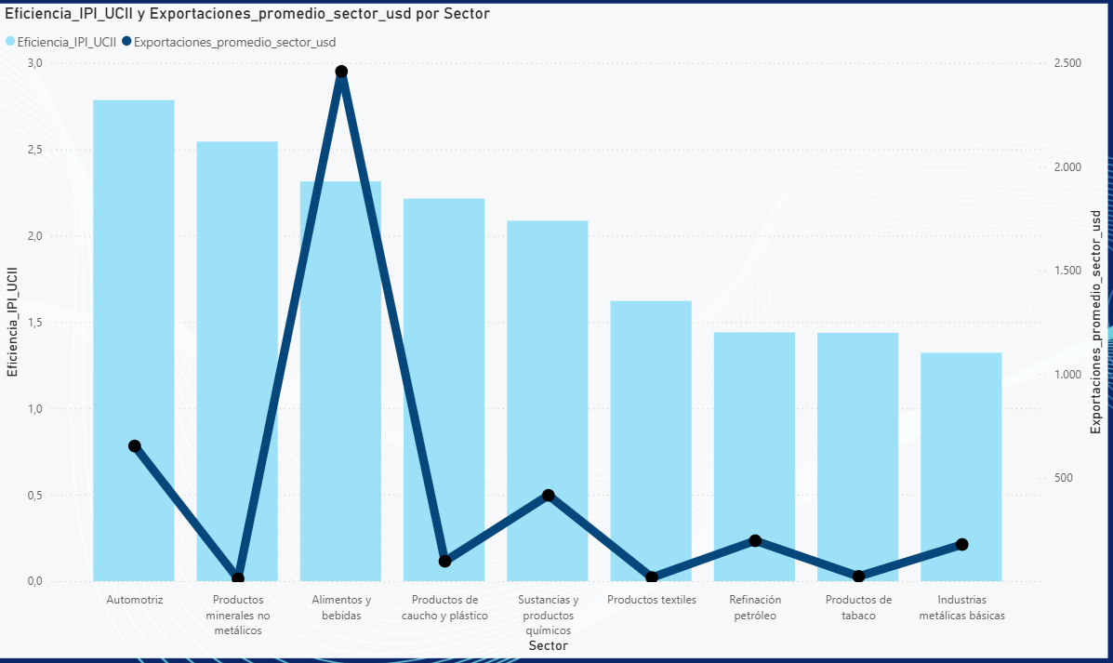

CONCLUSIÓN
La industria manufacturera argentina presenta un perfil heterogéneo y polarizado. El sector de Alimentos y Bebidas lidera la estructura como el bloque más resiliente, eficiente y generador de divisas. Los sectores Químico y Automotriz operan como motores industriales secundarios de alta eficiencia, mientras que las ramas ligadas al consumo interno (Textil, Tabaco, Caucho y Plástico) muestran un estancamiento crítico generalizado en producción, uso de capacidad instalada e inserción exterior entre 2021 y 2026.

